
Habilidade: (EF03LP09) Identificar, em textos, adjetivos e sua função de atribuição de propriedades aos substantivos.

PORTUGUÊS
Hoje vamos relembrar o que são substantivos e aprender sobre adjetivos:

Relembrando...
SUBSTANTIVO: SUBSTANTIVOS SÃO PALAVRAS QUE DÃO NOME “AS COISAS”. OS SUBSTANTIVOS SÃO OS NOMES DAS PESSOAS, O NOME DOS OBJETOS, DOS SERES, DAS AÇÕES, DOS SENTIMENTOS, DOS LUGARES ETC.

O QUE É ADJETIVO?
ADJETIVOS SÃO PALAVRAS QUE INDICA UMA CARACTERÍSTICA, UMA QUALIDADE OU UM ESTADO AOS SUBSTANTIVOS.
EXEMPLO: A PRINCESA É BONITA – NESSA FRASE BONITA É UMA CARACTERÍSTICA DA PRINCIESA, DESSE MODO BONITA É UM ADJETIVO E PRINCESA É O SUBSTANTIVO.

Vamos agora ler um conto para que possamos aplicar o que acabamos de aprender:

A bela adormecida

ESCOLA: ____________________________________________________________________________________
___________________________________________________________________________________________
PROFESSOR(A): ______________________________________________________________________________
ALUNO(A): __________________________________________________________________________________
TURNO: _____________________________________________________________DATA: _____/______/______

PROIBIDO COMPARTILHAR ESTE ARQUIVO, ACESSE O SITE: https://sendasdoef1.com/
TODOS OS DIREITOS RESERVADOS AO SITE SENDAS DO ENSINO FUNDAMENTAL 1 - https://sendasdoef1.com/. REPRODUÇÃO PROIBIDA. VENDA PROIBIDA.
Um rei e uma rainha viviam em um luxuoso palácio. Um belo dia, a rainha disse ao seu marido que logo teriam um bebê no castelo, pois estava grávida. Meses depois, uma princesa nasceu. Para comemorar o nascimento e apresentar a menina ao reino, o rei e a rainha fizeram uma enorme festa.
Várias fadas compareceram com presentes para a menina, como inteligência, beleza e bondade. Porém, a realeza esqueceu-se de convidar uma das fadas. Ofendida, ela foi assim mesmo à festa. E lançou uma maldição sobre a criança. Ao completar 15 anos de idade, a princesa ia se ferir em uma roca e então morrer.
Diante da terrível maldição, outra fada fez o que pôde para amenizá-la. Assim, em vez de morrer, a jovem dormiria por cem anos, depois seria acordada por um beijo de amor. Além disso, o rei tomou providências e mandou eliminar todas as máquinas de fiar do reino, com exceção da que estava na torre.
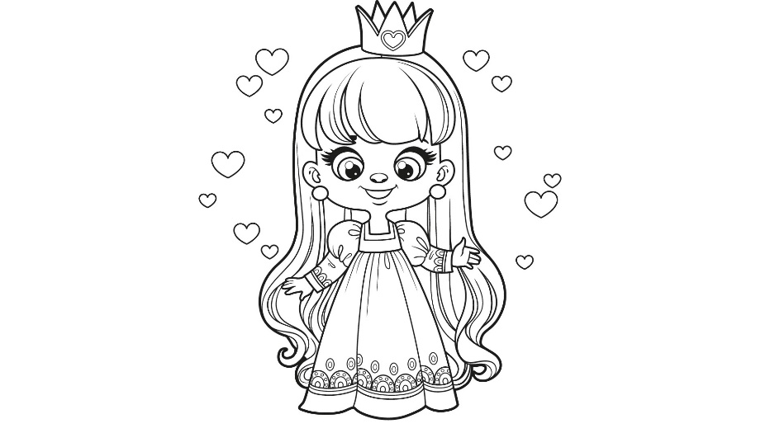
Pouco depois de completar a idade de 15 anos, a jovem princesa, caminhando pelo castelo, decidiu subir à torre. Nunca tinha visto uma máquina de fiar. Sem conseguir resistir à curiosidade em relação ao objeto, aproximou-se para ver mais de perto e, sem querer, espetou o dedo e adormeceu. Logo todo o reino adormeceu juntamente com a princesa. E ficaram cercados por um bosque e por espinheiros encantados.
PROIBIDO COMPARTILHAR ESTE ARQUIVO, ACESSE O SITE: https://sendasdoef1.com/
Quando fazia exatamente cem anos que a bela princesa estava adormecida, um corajoso príncipe apareceu e, intrigado com as histórias que ouviu nas redondezas, entrou no reino. Ao subir à torre, o príncipe ficou encantado com a beleza da jovem e deu-lhe um beijo, que a fez acordar, bem como o reino adormecido. Tempos depois, ocorreu o casamento da bela princesa com seu corajoso príncipe.
Autor: Charles Perrault
Fonte: https://escolakids.uol.com.br/historias/15-contos-de-fadas-classicos.htm

Observe o exemplo de como um adjetivo foi localizado no conto:

Um rei e uma rainha viviam em um luxuoso palácio.

Para identificarmos o adjetivo primeiro devemos localizar o substantivo, nesse caso podemos perceber que o castelo é luxuoso, assim temos que luxuoso é uma característica do castelo, então castelo é o substantivo e luxuoso é o adjetivo.

Agora é com você:
1) Leia as frases a seguir retiradas do conto e identifique o adjetivo:
a) Um belo dia.
___________________________________________________________________________________________
b) o rei e a rainha fizeram uma enorme festa
___________________________________________________________________________________________
c) E ficaram cercados por um bosque e por espinheiros encantados
___________________________________________________________________________________________
d) um corajoso príncipe apareceu
___________________________________________________________________________________________
e) o príncipe ficou encantado
___________________________________________________________________________________________
TODOS OS DIREITOS RESERVADOS AO SITE SENDAS DO ENSINO FUNDAMENTAL 1 - https://sendasdoef1.com/. REPRODUÇÃO PROIBIDA. VENDA PROIBIDA.
2) Agora que você já identificou os adjetivos, escreva abaixo os substantivos de cada frase (a letra c tem dois substantivos):
PROIBIDO COMPARTILHAR ESTE ARQUIVO, ACESSE O SITE: https://sendasdoef1.com/

___________________, ______________________, ______________________, _________________________,

_____________________, ______________________.

3) Agora escreva todos os adjetivos e todos os substantivos abaixo, separe-os em sílabas em seguida classifique cada uma das palavras pela sua quantidade de sílaba:

a) ________________________________ - ______________________________ - _________________________

b) ________________________________ - ______________________________ - _________________________

c) ________________________________ - ______________________________ - _________________________

d) ________________________________ - ______________________________ - _________________________

e) ________________________________ - ______________________________ - _________________________

f) ________________________________ - ______________________________ - _________________________

g) ________________________________ - ______________________________ - _________________________

h) ________________________________ - ______________________________ - _________________________

i) ________________________________ - ______________________________ - _________________________

j) ________________________________ - ______________________________ - _________________________

k) ________________________________ - ______________________________ - _________________________
TODOS OS DIREITOS RESERVADOS AO SITE SENDAS DO ENSINO FUNDAMENTAL 1 - https://sendasdoef1.com/. REPRODUÇÃO PROIBIDA. VENDA PROIBIDA.

